Implementação

..:: Para conhecimento ::..
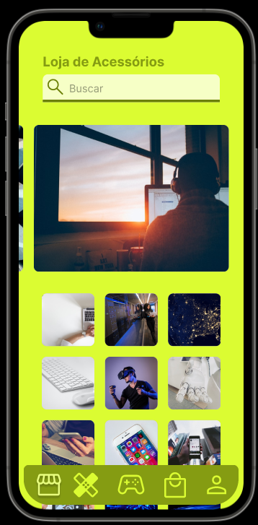
Local: App Joãozinho Games – Loja de acessórios

Funcionalidade: Uma loja virtual onde aparecem os acessórios disponíveis para compra.
Texto Adicional: O layout da tela da “Loja de acessórios” deve ser igual ou layout da tela de “Loja de Jogos”.

SENDO qualquer usuário que tenha cadastro no aplicativo.
POSSO comprar produtos diretamente pelo aplicativo.
PARA QUE seja mais fácil comprar os produtos da Joãozinho Games.

Cenário 1 – Comprar um produto
Dado que o usuário queira comprar algum acessório na Joãozinho Games.
Quando abrir o aplicativo e selecionar a opção “Loja de acessórios”.
Então o aplicativo abre uma “Loja virtual” onde aparecem destacados alguns produtos, (podendo esses serem produtos novos, em promoção ou relacionados a algum evento especial).
E após selecionar o produto que o usuário deseja, o sistema direciona para a tela especifica do produto, onde mostra os detalhes, preço e a opção de adicionar a sacola.

Critérios de Aceitação

- A funcionalidade deve garantir que sejam mostrados somente produtos em estoque.
- Sempre ter produtos mostrando na área de destaque.
- Adicionar os produtos na sacola.

Cenário 2 – Comprar um produto em destaque
Dado que o usuário abra a “Loja de acessórios”.
Quando abrir a tela de “Loja de acessórios” será mostrado em destaque um “Slide” com os produtos em destaque.
Então o usuário arrasta o Slide para os lados até achar algum item que lhe chame a atenção.
E após selecionar o produto que o usuário deseja, o sistema direciona para a tela especifica do produto, onde mostra os detalhes, preço(com a quantia do desconto destacada, caso seja um produto com desconto) e a opção de adicionar a sacola.

Critérios de Aceitação

- A funcionalidade deve garantir que sejam mostrados somente produtos em estoque.
- Sempre ter produtos mostrando na área de destaque.
- Adicionar os produtos na sacola.
- Adicionar o valor com o desconto já aplicado na sacola.

Bugs

..:: Para conhecimento ::..

LOCAL: App Joãozinho Games – Sacola, Finalizar a compra.

VERSÃO: V1.0

PRÉ-CONDIÇÕES:
Adicionar algum item da “Loja de acessórios” com desconto.
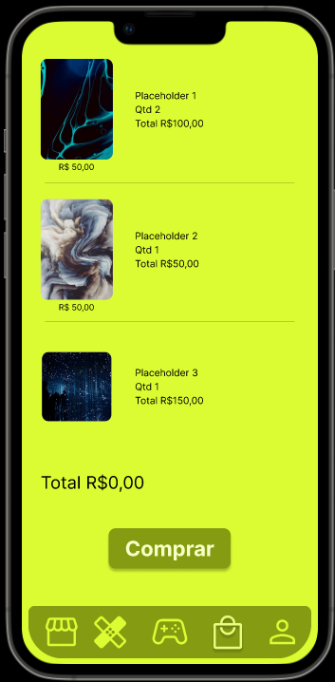
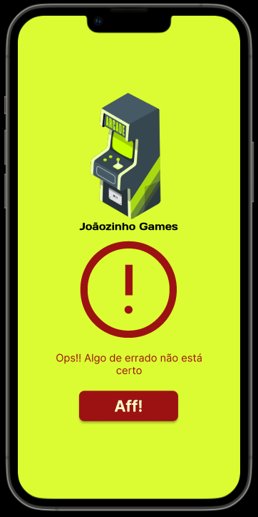
PASSOS PARA REPRODUÇÃO DO ERRO:
1) Adicione na sacola qualquer item da loja de acessórios com desconto;
2) Vá até a sacola e tente finalizar a compra;

ERRO: Sempre quando é adicionado um acessório com desconto, o valor total da sacola é ZERADO.

SITUAÇÃO DESEJADA: O sistema deve calcular corretamente o desconto do produto adicionado, deve ser realizada uma verificação no calculo que é feito quando há algum tipo de desconto.

Critérios de Aceitação
- Calcular corretamente o desconto.
- Logo após calcular corretamente o total da compra o sistema deve finalizar a compra.

